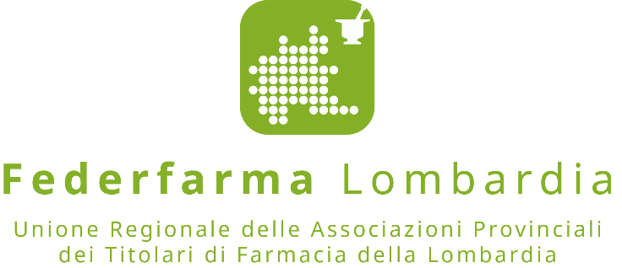

Le novità per i diabetici in farmacia

Milano, 31 gennaio 2019 – Da domani, 1° febbraio 2019, i pazienti affetti da diabete potranno come sempre ritirare i presidi necessari per il controllo della loro malattia in farmacia. Lo faranno usufruendo di una nuova gamma di prodotti (aghi, siringhe, lancette pungidito, strisce e glucometri) acquistati direttamente da Regione Lombardia per consentire l’erogazione uniforme dei dispositivi per l’autocontrollo della glicemia su tutto il territorio regionale.

La farmacia, nel rispetto del proprio ruolo di presidio sanitario del Sistema Sanitario regionale, metterà tutte le proprie risorse a disposizione dei pazienti per aiutarli in questa fase di transizione. Per esempio, per insegnare, anche ai pazienti più anziani, ad utilizzare i nuovi glucometri messi a disposizione dalla Regione, per illustrare i nuovi prodotti e per rispondere alle varie domande che arriveranno dai pazienti.

“Le farmacie sono sempre a disposizione degli utenti - commenta Annarosa Racca Presidente di Federfarma Lombardia -. Lo sono ogni volta che si attua un cambiamento nel Sistema Sanitario e lo saranno anche in questi giorni rispondendo alle richieste di tutti i pazienti con malattia diabetica. La farmacia è il primo presidio sul territorio del Servizio Sanitario Regionale e collabora attivamente con Regione Lombardia per accordi che siano virtuosi per il sistema e vantaggiosi per il paziente”.

PER INFORMAZIONI ALLA STAMPA:

Ufficio Stampa Federfarma Milano
Chiara Longhi, Value Relations
Tel 02.20424938
e-mail: c.longhi@vrelations.it

Ufficio Comunicazione Federfarma Milano
Cristina Sandron
Tel 02 74811 272
e-mail: c.sandron@lombardanet.it
www.federfarmamilano.it

